Konzeptbeschreibung

**Team: 1**

Mitglied 1: Clemens Ager, 09817545

Mitglied 2: Bernhard Ertel, 01416637

Mitglied 3: Verena Fritz, 0915606

Mitglied 4: Lorenz Oberhammer, 01016570

Mitglied 5: Michael Sonnerer, 01611745

Mitglied 6: Felix Tschimben, 01605686

Mitglied 7: Claudia Wagner, 08917887

**Proseminargruppe: 1**

**Datum: 18.03.2021**

# Systemüberblick

Das hier beschriebene System soll das Ratespiel „TimeGuess“ technisch unterstützen. Es besteht aus drei Komponenten: einem Backend, einer Webapplikation und einem Mini-PC inkl. einem TimeFlip (IoT-Würfel). Voraussetzung ist, dass jedes Team ein internetfähiges Gerät besitzt, mit dem es sich in der Webapplikation anmelden kann. Die Spielinstruktionen werden dann auf diesem Gerät angezeigt.

Mehrere Teams treten in einem gewählten Themengebiet gegeneinander an. Pro Runde erklärt jeweils ein Teammitglied seinem Team den gesuchten Begriff, der zufällig von der Webapplikation ausgesucht wird. Wie er diesen erklären muss, wird durch einen Wurf des IoT-Würfels entschieden. Je nachdem auf welcher Seite dieser liegen bleibt, muss der Spieler den Begriff durch eine der folgenden Aktivitäten erklären: Zeichnen, Pantomime, Sprechen oder Reim. Der Würfel bestimmt auch die Rate-Zeit und legt die erzielbaren Punkte fest.

Das Team, das als erstes die max. Punktezahl erreicht, gewinnt. Es gibt einen Spieleverwalter, der Punktestände einsehen kann, Begriffe und Themenfelder anlegen kann. Weiters gibt es gewöhnliche Spieler, die sich in der Webapplikation einloggen können, deren Spielstände gespeichert werden und Administratoren, die die Spieler anmelden, registrieren und bearbeiten können.

Es können über die Webapplikation auch Highscores, gewonnene Spiele, erratene Begriffe pro Themengebiete etc. aus allen bereits gespielten Spielen angezeigt werden.

Durch die technische Unterstützung wird das Spiel interaktiver, die Spieler müssen sich nicht um Punktevergabe, Auswahl von Zufallsbegriffe oder Aktivitäten kümmern und können sich vollkommen auf das Raten konzentrieren.

# Use Cases

## Akteure:

Benutzer

Ein Benutzer verfügt über einen Account im Webportal, und kann sich dort an- und abmelden. Dem Account ist eine Rolle zugeordnet.

Spieler

Ein Benutzer mit der Rolle "Spieler" kann an Spielen teilnehmen sowie eigene konfigurieren und starten.

Spieleverwalter

Ein Benutzer mit der Rolle "Spieleverwalter" kann Themengebiete und Ratebegriffe verwalten und Spiele überwachen.

Administrator

Ein Benutzer mit der Rolle "Administrator" hat alle Rechte der Rolle "Spieleverwalter" und kann zusätzlich Spiele verwalten, Benutzer registrieren und verwalten, sowie Würfel einrichten.

Würfel

Dabei handelt es sich um einen Minicomputer mit verbundenem TimeFlip Würfel.

## Use-Case Diagram

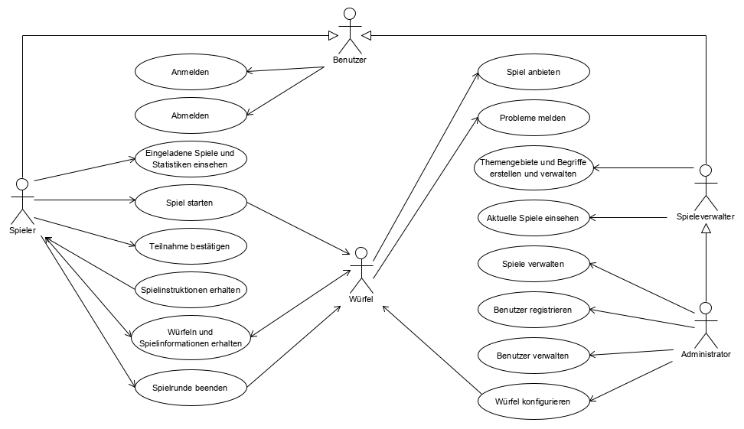

## Use-Cases

### Anmelden

|  |  |
| --- | --- |
| **Initiator:** Benutzer | |
| **Vorbedingung:**   * die Webapp läuft * der Benutzer ist im System registriert | |
| **Basisablauf:**   1. der Benutzer geht auf die Anmeldeseite 2. der Benutzer gibt seine Benutzerdaten ein und das Kommando "Anmelden" 3. der Benutzer wird in die virtuelle Lobby (im weiteren Verlauf V-Lobby genannt) weitergeleitet | |
| **Nachbedingung:**   * der Benutzer ist im System angemeldet * der Benutzer hat die seiner gespeicherten Rolle entsprechenden Rechte | |
| **Alternativen:** | |
| 2a. | *die eingegebenen Benutzerdaten sind nicht korrekt:*  eine Fehlermeldung erscheint und der Benutzer bleibt auf der Anmeldeseite |
| **Involvierte Klassen:** | |
|  | User (r), UserRole (r), GameLobby (r) |

### Abmelden

|  |  |
| --- | --- |
| **Initiator:** Benutzer | |
| **Vorbedingung:**   * der Benutzer ist im System angemeldet | |
| **Basisablauf:**   1. der Benutzer gibt das Kommando "Abmelden" 2. der Benutzer wird auf die Anmeldeseite weitergeleitet | |
| **Nachbedingung:**   * der Benutzer ist nicht im System angemeldet | |
| **Involvierte Klassen:** | |
|  | User (r) |

### Eingeladene Spiele und Statistiken einsehen

|  |  |
| --- | --- |
| **Initiator:** Spieler | |
| **Vorbedingung:**   * der Spieler ist im System angemeldet und befindet sich in der V-Lobby | |
| **Basisablauf:**   1. Spiele, zu denen der Spieler eingeladen wurde, werden in Echtzeit angezeigt 2. über beendete Spiele werden in Echtzeit aktualisierte Statistiken angezeigt | |
| **Involvierte Klassen:** | |
|  | Round (r), Game (r), Team (r), Term (r), Topic (r), User (r) |

### Würfel konfigurieren

|  |  |
| --- | --- |
| **Initiator:** Administrator | |
| **Vorbedingung:**   * der Benutzer ist im System angemeldet und hat die Rolle "Administrator" * am Minicomputer ist die Würfelsoftware installiert | |
| **Basisablauf:**   1. der Administrator gibt das Kommando "Würfel einrichten" 2. der Administrator wird auf die Seite "Würfel einrichten" weitergeleitet 3. der Administrator sieht eine Liste vom System erkannter Minicomputer 4. der Administrator wählt einen Minicomputer aus 5. der Administrator wird auf die Detailseite "Würfel XY" weitergeleitet 6. der Administrator kann den Würfel kalibrieren, d.h. die Zuordnung der 12 Würfelseiten festlegen 7. der Administrator gibt das Kommando "OK" 8. eine Bestätigungsmeldung über den Erfolg der vorgenommenen Würfeleinrichtung erscheint | |
| **Nachbedingung:**   * die Würfelseiten sind gemäß den Einstellungen des Administrators belegt * der Würfel ist bereit, ein Spiel anzubieten | |
| **Alternativen:** | |
| 4a. | *der einzurichtende Minicomputer wird nicht erkannt:*  der Administrator bleibt auf der Seite "Würfel einrichten" |
| 6a. | *bei der Zuordnung passiert ein Fehler:*  eine Fehlermeldung erscheint und der Administrator bleibt auf der Seite "Würfel einrichten" |
| 8a. | *bei der Würfeleinrichtung passiert ein Fehler:*  eine Fehlermeldung erscheint und der Administrator bleibt auf der Seite "Würfel einrichten" |
|  | |
|  |  |

### Spiel erstellen

|  |  |
| --- | --- |
| **Initiator:** Würfel | |
| **Vorbedingung:**   * der Würfel ist mit einem dedizierten Minicomputer verbunden und konfiguriert * der Minicomputer ist mit einem Server verbunden, auf dem die Webapp läuft * der Würfel ist noch nicht an ein gestartetes Spiel gebunden | |
| **Basisablauf:**   1. der User erstellt ein neues Spiel 2. der User wählt ein Topic aus 3. der User wählt maximale Punkteanzahl für das Spiel aus 4. der User ordnet dem Spiel Teams zu 5. der User ordnet dem Spiel einen Würfel zu | |
| **Nachbedingung:**   * in der GameLobby wird das Kommando "Spiel starten" aktiviert | |
| **Alternativen:** | |
| 1a.  2a. | *die Verbindung zum Würfel und Server kann nicht hergestellt werden:*  eine Fehlermeldung erscheint und das Spiel kann nicht erstellt werden  *der freie Würfel wird zwischenzeitig an ein anderes Spiel gebunden:*  das Kommando "Spiel starten" wird deaktiviert und der Spieler bleibt in der V-Lobby |
| **Involvierte Klassen:** | |
|  | Game (r), Team (r), User (r), Cube (r) |

### Spiel starten

|  |  |
| --- | --- |
| **Initiator:** Spieler, Würfel | |
| **Vorbedingung:**   * der Spieler1 aus dem ersten Team ist im System angemeldet und befindet sich in der V-Lobby * Ein Würfel ist verbunden und konfiguriert * Das Spiel wurde erstellt | |
| **Basisablauf:**   1. Ein Spieler aus dem zweiten Team loggt sich ein und geht in die V-Lobby 2. Eine Einladung und ein Bestätigen-Button erscheint 3. Der Spieler bestätigt seine Teilnahme am Spiel | |
| **Nachbedingung:**   * Beide Spieler befinden sich im GameRoom und die Spieler erhalten die Spielinstruktionen | |
| **Alternativen:** | |
| 1a. | *Weniger als ein Spieler pro Team bestätigen die Teilnahme: Keiner wird in den GameRoom weitergeleitet. Das Spiel bleibt im Wartestatus* |
| **Involvierte Klassen:** | |
|  | Game (c), Team (c,r), Term (r), Topic (r), User (r) |

### Spielinstruktionen erhalten

|  |  |
| --- | --- |
| **Initiator:** Spieler | |
| **Vorbedingung:**   * pro Team befindet sich mindestens ein Spieler mit eigenem Endgerät im GameRoom seines Teams * die Teilnahme aller für das Spiel registrierten und im System angemeldeten Spieler ist bestätigt | |
| **Basisablauf:**   1. das System wählt den nächsten Ratebegriff aus 2. das System wählt das nächste Rateteam aus 3. das System wählt innerhalb des Rateteams den Spieler aus, der den Begriff erklärt | |
| **Nachbedingung:**   * im GameRoom aller am Spiel beteiligten Teams werden folgende Informationen angezeigt: * Anzahl gespielter Runden * erreichte Punkte aller beteiligten Teams * welches Team und welcher Spieler an der Reihe sind * der Timer startet sobald der Würfel gedreht wird * der GameRoom des Rateteams zeigt den Rate-Begriff nicht an * der GameRoom aller anderen Teams zeigt den Ratebegriff an | |
| **Alternativen:** | |
| 1a. | *es ist kein Begriff innerhalb des konfigurierten Themengebietes mehr verfügbar:*  eine Meldung erscheint, dass alle Begriffe bereits geraten wurden und das Spiel wird mit dem aktuellen Stand beendet |
| **Involvierte Klassen:** | |
|  | Game (r), Round (c), Team (r), Term (r), User (r), UserProfile (m), DiceRoll (c) |

### Würfeln und Spielinformationen erhalten

|  |  |
| --- | --- |
| **Initiator:** Spieler, Würfel | |
| **Vorbedingung:**   * pro Team befindet sich mindestens ein Spieler mit eigenem Endgerät im GameRoom seines Teams * die aktuellen Spielinstruktionen und -informationen werden in allen GameRooms des Spieles angezeigt | |
| **Basisablauf:**   1. ein Spieler des aktuellen Rateteams würfelt 2. der Würfel sendet die auf der oben liegenden Würfelseite angezeigten Daten ans System: 3. Zeit zum Erraten des Begriffes 4. zu erzielende Punkte | |
| **Nachbedingung:**   * der Timer des aktuellen Rateteams wird mit 2.b) gestartet * im GameRoom aller am Spiel beteiligten Teams werden folgende Informationen angezeigt: * Anzahl gespielter Runden * erreichte Punkte aller beteiligten Teams * welches Team und welcher Spieler an der Reihe sind * der Timer * Probleme mit dem Würfel (siehe Probleme melden) * der GameRoom des Rateteams zeigt den Rate-Begriff nicht an * der GameRoom aller anderen Teams zeigt den Ratebegriff an | |
| **Alternativen:** | |
| 1a. | *der verbundene Würfel meldet ein Problem oder die Verbindung zum Würfel ist gestört (s. Anwendungsfall Probleme melden):*  eine Fehlermeldung erscheint und das Spiel wird pausiert |
| **Involvierte Klassen:** | |
|  | Round (m), DiceRoll (c) |

### Spielrunde beenden

|  |  |
| --- | --- |
| **Initiator:** Spieler, Würfel | |
| **Vorbedingung:**   * im GameRoom des aktuellen Rateteams ist der Timer gestartet | |
| **Basisablauf:**   1. der Begriff wird vom aktuellen Rateteam vor Ablauf des Timers erraten 2. der Würfel wird auf eine beliebige andere Seite gedreht 3. der Timer im GameRoom des Rateteams wird gestoppt 4. das System berechnet die erreichten Punkte 5. im GameRoom eines anderen als des aktuellen Rateteams werden die erreichten Punkte bestätigt 6. wenn der neue Punktestand des aktuellen Rateteams noch geringer als das definierte Punktemaximum ist kann die nächste (oder das nächste Team in derselben) Spielrunde gestartet werden. | |
| **Nachbedingung:**   * die GameRooms aller beteiligten Teams zeigen den aktualisierten Punktestand an | |
| **Alternativen:** | |
| 1a. | *der Begriff wird vom aktuellen Rateteam nicht vor Ablauf des Timers erraten:*  im GameRoom eines anderen als des aktuellen Rateteams wird dessen bisheriger Punktestand bestätigt |
| 5a. | *eine Regel wird vom aktuellen Rateteam vor Ablauf des Timers gebrochen:*  im GameRoom eines anderen als des aktuellen Rateteams wird der Regelverstoß vermerkt und der mögliche Punktegewinn wurde vom System entsprechend reduziert |
| 6a. | *das aktuelle Rateteam hat das Punktemaximum erreicht:*  in den GameRooms aller beteiligten Teams werden Spielende, Siegerteam und ein Ranking aller Teams angezeigt |
| **Involvierte Klassen:** | |
|  | Game (m), Round (m), UserProfile (m) |

### Probleme melden

|  |  |
| --- | --- |
| **Initiator:** Würfel | |
| **Vorbedingung:**   * der Würfel hat erfolgreich den Anwendungsfall Würfel konfigurieren durchlaufen * der Spieler befindet sich im GameRoom eines aktuellen Spiels | |
| **Basisablauf:**   1. der Minicomputer meldet folgende Probleme 2. T1 – niedriger Batteriestand des Timeflip Würfels 3. T2 – eingeschränkte Kommunikation zwischen TimeFlip Würfel und Minirechner | |
| **Nachbedingung:**   * eine entsprechende Fehlermeldung erscheint im verbundenen Spiel (s. Anwendungsfall Würfeln und Spielinformationen erhalten | |
| **Alternativen:** | |
| 1a. | *die Verbindung zum Minirechner fällt temporär aus (T4):*  gleiche Nachbedingungen w.o. |
| **Involvierte Klassen:** | |
|  | Game (m) |

### Themengebiete und Begriffe erstellen und verwalten

|  |  |
| --- | --- |
| **Initiator:** Spieleverwalter | |
| **Vorbedingung:**   * der Benutzer ist im System angemeldet und hat die Rolle "Spieleverwalter" | |
| **Basisablauf:**   1. der Spieleverwalter gibt das Kommando "Begriffe verwalten" 2. der Spieleverwalter wird auf die Seite "Begriffe verwalten" weitergeleitet 3. der Spieleverwalter wählt ein Themengebiet aus 4. der Spieleverwalter gibt den Pfad zu einer Datei im JSON-Format an 5. der Spieleverwalter gibt das Kommando "Import" | |
| **Nachbedingung:**   * die in der angegebenen JSON-Datei enthaltenen Begriffe sind in der Datenbank zum angegebenen Themengebiet ergänzend gespeichert (nicht ersetzend) | |
| **Alternativen:** | |
| 3a. | *der Spieleverwalter ergänzt die angezeigte Liste um ein neues Themengebiet:*  das neue Themengebiet ist in der Datenbank gespeichert |
| 5a. | *der Spieleverwalter verlässt die Seite ohne das Kommando "Import" zu geben:*  an den in der Datenbank gespeicherten Begriffen ändert sich nichts |
| **Involvierte Klassen:** | |
|  | Term (c,m,r), Topic (c,m,r) |

### Aktuelle Spiele einsehen

|  |  |
| --- | --- |
| **Initiator:** Spieleverwalter | |
| **Vorbedingung:**   * der Benutzer ist im System angemeldet und hat die Rolle "Spieleverwalter" * der Spieleverwalter befindet sich in der V-Lobby | |
| **Basisablauf:**   1. alle laufenden Spiele werden in Echtzeit angezeigt 2. der Spieleverwalter wird durch Klick auf ein Spiel in den V-Raum des Spieles weitergeleitet, wo er dieselben Information sieht wie alle aktuellen Nicht-Rateteams | |
| **Involvierte Klassen:** | |
|  | Game (r), Round (r), Team (r), Term (r), Topic (r), User (r), UserRole (r), GameLobby (r) |

### Spiele verwalten

|  |  |
| --- | --- |
| **Initiator:** Administrator | |
| **Vorbedingung:**   * der Benutzer ist im System angemeldet und hat die Rolle "Administrator" | |
| **Basisablauf:**   1. der Administrator gibt das Kommando "Aktuelle Spiele verwalten" 2. der Administrator wird auf die Seite "Aktuelle Spiele verwalten" weitergeleitet 3. der Administrator sieht eine Liste aller aktuelle konfigurierten Spiele 4. der Administrator wählt ein Spiel aus 5. der Administrator wird auf die Detailseite "Spiel XY" weitergeleitet 6. der Administrator sieht alle Daten des gewählten Spieles 7. der Administrator kann alle Daten ändern und das Kommando "OK" geben 8. der Administrator kann die Kommandos "Spiel starten" und "Spiel beenden" geben | |
| **Nachbedingung:**   * das ausgewählte Spiel ist gemäß den Aktionen des Administrators gestartet, geändert oder beendet | |
| **Involvierte Klassen:** | |
|  | Game (m,r), Round (m,r), Team (m,r), Term (r), Topic (r), User (r), GameLobby (r) |

### Benutzer registrieren als Admin

|  |  |
| --- | --- |
| **Initiator:** Administrator | |
| **Vorbedingung:**   * der Benutzer ist im System angemeldet und hat die Rolle "Administrator" | |
| **Basisablauf:**   1. der Administrator gibt das Kommando "Benutzer verwalten" 2. der Administrator wird auf die Seite "Alle Benutzer" weitergeleitet 3. der Administrator gibt das Kommando "Neuen Benutzer erstellen" 4. der Administrator wird auf die Detailseite "Neuer Benutzer" weitergeleitet 5. der Administrator gibt die erforderlichen Benutzerdaten ein, standardmäßig ist die zuzuweisende Rolle "Spieler" eingestellt 6. der Administrator gibt das Kommando "OK" 7. der Administrator wird auf die Seite "Alle Benutzer" weitergeleitet | |
| **Nachbedingung:**   * die eingegebenen Benutzerdaten sind im System gespeichert * der neue Benutzer hat die vom Administrator eingestellte Rolle | |
| **Alternativen:** | |
| 6a. | *der eingegebene Benutzername ist bereits vorhanden:*  eine Fehlermeldung erscheint und der Administrator bleibt auf der Detailseite "Neuer Benutzer" |
| **Involvierte Klassen:** | |
|  | User (c), UserRole (c), UserProfile (c) |

### Benutzer registrieren als User

|  |  |
| --- | --- |
| **Initiator:** Spieler | |
| **Vorbedingung:**  der Benutzer ist nicht im System angemeldet | |
| **Basisablauf:**   1. Der Benutzer gibt das Kommando „Registrieren“ 2. Der Benutzer gibt seine Daten ein | |
| **Nachbedingung:**   * Der neue User wurde erstellt und kann sich bereits anmelden | |
| **Alternativen:** | |
| 6a. | *der eingegebene Benutzername ist bereits vorhanden:*  eine Fehlermeldung erscheint und der User bleibt auf der Detailseite "Registrieren" |
| **Involvierte Klassen:** | |
|  | User (c), UserRole (c), UserProfile (c) |

### Benutzer verwalten

|  |  |
| --- | --- |
| **Initiator:** Administrator | |
| **Vorbedingung:**   * der Benutzer ist im System angemeldet und hat die Rolle "Administrator" | |
| **Basisablauf:**   1. der Administrator gibt das Kommando "Benutzer verwalten" 2. der Administrator wird auf die Seite "Alle Benutzer" weitergeleitet 3. der Administrator sieht eine Liste aller im System registrierten Benutzer 4. der Administrator wählt einen Benutzer aus 5. der Administrator wird auf die Detailseite "Benutzer XY" weitergeleitet 6. der Administrator sieht alle Benutzerdaten des gewählten Benutzers, inklusive der zugewiesenen Rolle 7. der Administrator kann alle Daten ändern und das Kommando "OK" geben 8. der Administrator kann das Kommando "Benutzer löschen" geben | |
| **Nachbedingung:**   * der ausgewählte Benutzer ist gemäß den Aktionen des Administrators geändert oder gelöscht | |
| **Involvierte Klassen:** | |
|  | User (c,m,r), UserProfile (r,m), Userrole (m,r) |

### Statistiken einsehen

|  |  |
| --- | --- |
| **Initiator:** User | |
| **Vorbedingung:**   * der Benutzer ist im System angemeldet und befindet sich in der V-Lobby | |
| **Basisablauf:** | |
| **Nachbedingung:**   * der Spieler sieht unter dem Punkt Statistik folgende Informationen:   - Anzahl der Spieler  - Anzahl der Terms und Topics  - am meisten/wenigsten benutzes Topic  - die verschiedenen Topics   * der Spieler sieht unter dem Punkt Highscores folgende Informationen zum Ranking der Spieler:   - Rang der Spieler  - Anzahl der gewonnenen Spielehost  - Anzahl der richtig erratenen Terms  - Anzahl der nicht erratenen Terms  - Prozentzahl der richtig erratenen Terms | |
| **Involvierte Klassen:** | |
|  | User (c,m,r), UserRole (c), UserProfile (c) |

# Klassendiagramm

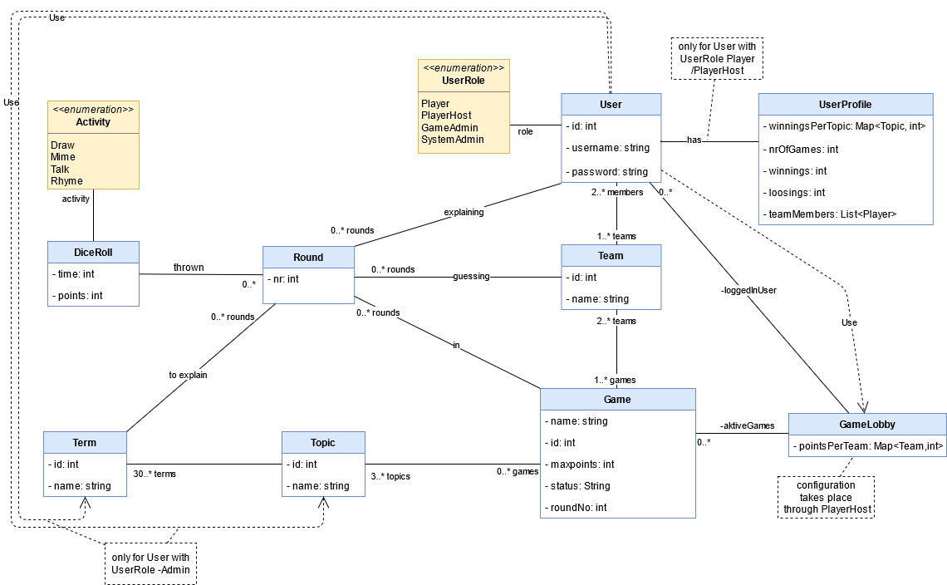

*Grundsätzliche Ideen:*

* Ein User kann vier verschiedene Rollen einnehmen. Wenn der User ein Spieler/Spielehost ist, besitzt er auch ein Spielerprofil und kann in einem Team mitspielen, das aus mind. 2 Spielern bestehen muss. Der SpieleHost startet/beendet und konfiguriert das Spiel. Der GameAdmin und der SystemAdmin dürfen nicht aktiv in einem Spiel teilnehmen. Der GameAdmin darf das Spiel überwachen und Begriffe erstellen/bearbeiten. Der SystemAdmin hat alle Rechte des GameAdmins und kann zusätzlich die Registrierung/Bearbeitung von Usern durchführen.
* In der Spielelobby befinden sich spielbereite User, alle gerade aktiven Spiele und die Spielhistorie, d.h. hier kann auf die Statistik der vergangenen Spiele zugegriffen werden. Der User mit der Rolle Spielehost startet und konfiguriert hier das Spiel.
* Eine Runde besteht aus einem Würfelergebnis (Aktivität, erreichbare Punktezahl, Rate-Zeit), einem zu erklärenden Begriff, einem Spieler der einen Begriff erklären muss und dem Team das den Begriff erraten muss. Eine Runde ist immer einem Spiel zugeordnet.
* Das Spiel liefert die max. Punktezahl, die erreicht werden muss, damit ein Team gewinnt. Das Attribut status hat drei Ausprägungen:
  + “active”, während das Spiel läuft
  + “done”, wenn es beendet wurde
  + “paused”, wenn eine Unterbrechung stattfindet (z.B. Systemausfall)
* Alle Geschäftsklassen bekommen eine beim Speichern in die Datenbank automatisch generierte IDs.
* Jede einzelne Spielrunde wird gespeichert, sodass für die Statistik:
  + zu jedem Laufzeitobjekt nur eine minimale Anzahl an Eigenschaften in der Datenbank gespeichert werden muss
  + die benötigten Werte per Datenbankabfrage aus einer Tabelle ermittelt werden können.

# SW-Architektur

Die Architektur des TimeGuess-Projekts ist in folgendem Komponentendiagramm überblicksartig dargestellt.

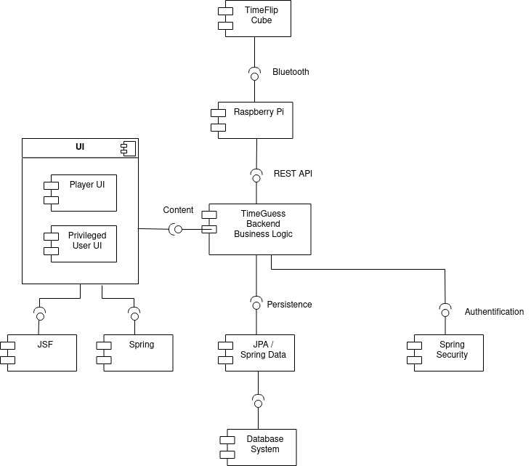

# GUI Prototyp

Im Folgenden werden erste Entwürfe für das graphische Interface dargestellt und kurz beschrieben.

Anmeldeseite:

Ein Bild, das Text enthält.

Die Anmeldeseite wird aufgerufen, sobald ein User die Seite aufruft. Sie besteht aus zwei Feldern, in denen der User seinen Usernamen und sein Password eingeben muss. Bei richtigem Eingeben der Daten, wird der User auf die Startseite weitergeführt, andernfalls bleibt er auf der Anmeldeseite und muss den Vorgang wiederholen.

Startseite:

Ein Bild, das Text enthält.

Nach erfolgreichem Anmelden wird die Startpage angezeigt. Diese zeigt ein Menü mit den verschiedenen Funktionen. Die Menüoptionen sind je nach Userrolle unterschiedlich (das Mockup zeigt jene eines Spielers) und können im Laufe der Implementierung auch erweitert werden.

Virtuelle Spielelobby:

Ein Bild, das Text enthält.
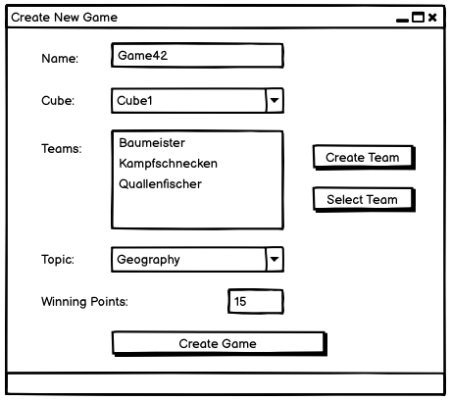

Beim Eintreten in die virtuelle Spielelobby wird eine Seite mit verschiedenen Reitern angezeigt. Der Erste enthält eine Auswahl der Spiele, zu denen man eingeladen wurde, mit der Möglichkeit diesen beizutreten. Außerdem besteht die Möglichkeit mittels „Create New Game“ selbst ein neues Spiel zu erstellen. In der Maske sollen alle nötigen Anforderungen, um ein Spiel zu erstellen, gegeben sein. Dazu gehört die Auswahl des Spielnamens, des verwendeten Würfels, das Erstellen der spielenden Teams sowie der Einstellung des Themengebietes und der Punkte die nötig sind, um das Spiel zu beenden. Bei erfolgreichem Ausfüllen der Maske wird der Spieler in den virtuellen Spieleraum weitergeleitet.

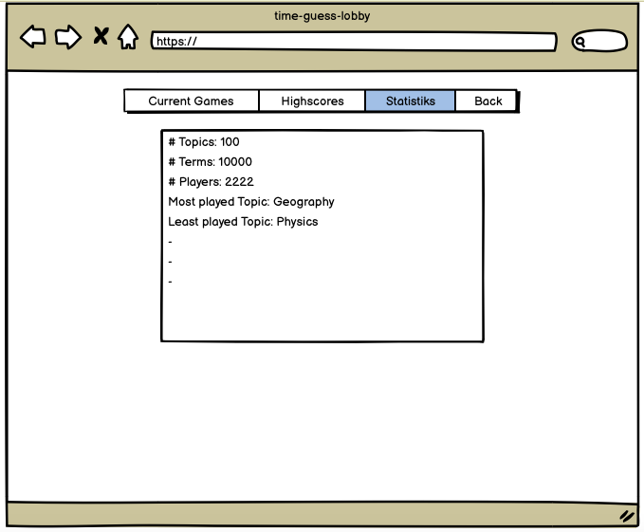Ein Bild, das Text enthält.

In den weiteren Reitern wird einmal ein Ranking mit den Spielern mit Höchstwerten in Siegen (eventuell auch erratenen Begriffen) sowie auch ein Ranking der Themengebiete angezeigt. Außerdem verfügt die Spielelobby über eine Statistikseite, in welcher interessante Statistiken zum Spiel angezeigt werden.

Virtueller Spieleraum:

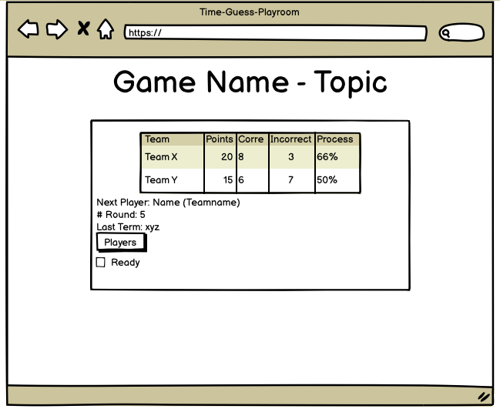

Der virtuelle Spielraum wird nach dem erfolgreichen Erstellen des Spiels und zwischen den einzelnen Raterunden angezeigt. Er enthält alle wichtigen Informationen, die zwischen den Runden von Bedeutung sind: einen aktuellen Zwischenstand, Anzahl gespielter Runden, nächster Spieler/Team, Ansicht der Spieler, etc. In den einzelnen Runden weicht die Ansicht der einzelnen Teams voneinander ab: Das Interface des ratenden Teams soll einen Timer mit der verbliebenen Ratezeit beinhalten, sowie Informationen über den Ratemodus und die Punkteanzahl für den Begriff. Das Interface der anderen Teams soll den zu erratenden Begriff anzeigen, ebenso den ratenden Spieler und den Spielmodus. Für das Beenden der Runde werden Funktionen (z.B. in Form von Buttons) bereitgestellt, um die Runde zu bestätigen bzw. einen Regelverstoß zu melden.

Spielerprofil:

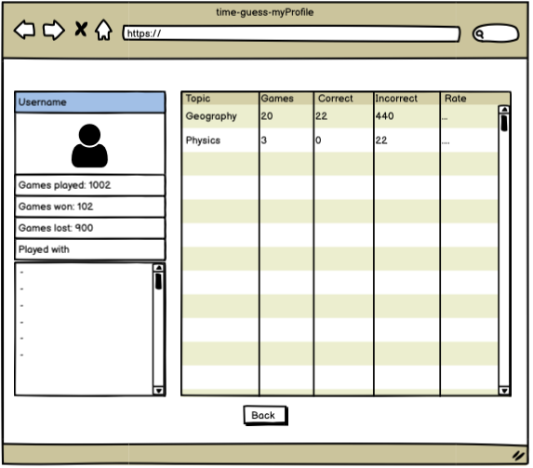

Außerdem soll ein Spieler sein eigenes Profil und das der anderen betrachten können. Das Spielerprofil enthält die interessantesten Informationen zum jeweiligen Spieler (wie gespielte Spiele, gewonnene Spiele, etc.), sowie eine Tabelle mit Informationen zum jeweiligen Themengebiet.

In den vorherigen Prototypen wurde vor allem auf die Ansicht der Spieler eingegangen. Jene der Spieleverwalter und Administratoren orientieren sich ebenfalls an diesen. Die Startseite wird im Menü andere Optionen enthalten, welche die Funktionen der jeweiligen Rolle unterstützen. Die Maske zum Verwalten von Usern, Themengebieten sowie Begriffen wird sich an jener der „Create New Game“-Maske orientieren.

# Projektplan

Das Team besteht aus sechs Mitgliedern. Die Planung erfolgt aufgrund eines Zeitbudgets von 175 Arbeitsstunden pro Person – bzw. 1050 Personenstunden für das Projekt, die im Zeitraum vom 1.3.2021(KW 10) bis 21.6.2021(KW 26) zu erbringen sind. Das ergibt bei einer Laufzeit von 15 Wochen wöchentliches Budget von knapp 12 Stunden pro Teammitglied.

In einer typischen Woche werden folgende Zeitaufwände als fix angenommen: 2 Stunden für LV-Einheit/Workshops, 3 Stunden für Koordination und Projektmanagement. Damit ist das effektive Budget bei 7 Stunden pro Person und Woche bzw. 600 Personenstunden für das Projekt.

Es wurde ein 14-tägiger Zyklus zur Abgabe von Milestones vereinbart.

## Milestones

Aufgrund der Planungsgrundlage wurde folgender Plan für Milestones erstellt:

Tabelle 1: Inkremente mit Datum und Aufwand

|  |  |  |  |  |
| --- | --- | --- | --- | --- |
| **Deadline** | **Inkrement** | **Beschreibung** | **Zeitbudget**  **excl. VL und Koord**  **(Personen stunden)** | **Budget per Person (Stunden)** |
| 18.03.21 | 1 | Konzept | 84 | 14 |
| 12.04.21 | 2 | Lauffähige Prototypen mit eingeschränkter Funktion | 126 | 21 |
| 26.04.21 | 3 | Implementation der Basisfunktionalität | 84 | 14 |
| 10.05.21 | 4 | Integration Frontend/Backend/TimeFlip | 84 | 14 |
| 24.05.21 | 5 | Vervollständigung Testabdeckung und Dokumentation | 84 | 14 |
| 07.06.21 | 6 | Lauffähige dokumentierte Version für gegenseitigen Systemtest | 84 | 14 |
| 14.06.21 | 6a | Abnahme anderes System | 42 | 7 |
| 21.06.21 | 7 | Abschlusspräsentation | 42 | 7 |

Tabelle 2: Detaillierte Aufstellung der Aufwände für Milestones

|  |  |  |  |  |  |  |  |  |  |  |  |  |  |  |  |  |  |  |  |  |  |  |  |  |  |  |  |  |  |
| --- | --- | --- | --- | --- | --- | --- | --- | --- | --- | --- | --- | --- | --- | --- | --- | --- | --- | --- | --- | --- | --- | --- | --- | --- | --- | --- | --- | --- | --- |
| *Deadline* | | *Milestone* | | *LV-Einheit* | | *Koordination und Projektmanagement* | | *Softwarekonzept* | | *Software/System Design und Architektur* | | *Einarbeitung, Dokumentation lesen* | | *Implementierung* | | *Tests* | | *Konfiguration und Deployment* | | *Systemtest (fremdes System)* | | *Abschlussbericht* | | *Abschlusspräsentation* | | *Summe* | | *Pro Person* |  |
| *18.03.* | 1 | | 24 | | 36 | | 36 | | 36 | | 12 | |  | |  | |  | |  | |  | |  | | 144 | | *24* | | |
| *12.04.* | 2 | | 24 | | 54 | |  | |  | | 48 | | 66 | | 24 | |  | |  | |  | |  | | 216 | | *36* | | |
| *26.04.* | 3 | | 24 | | 36 | |  | |  | | 12 | | 54 | | 18 | |  | |  | |  | |  | | 144 | | *24* | | |
| *10.05.* | 4 | | 24 | | 36 | |  | |  | |  | | 18 | | 12 | | 54 | |  | |  | |  | | 144 | | *24* | | |
| *24.05.* | 5 | | 24 | | 36 | |  | |  | |  | | 28 | | 28 | | 28 | |  | |  | |  | | 144 | | *24* | | |
| *07.06.* | 6 | | 24 | | 36 | |  | |  | |  | | 21 | | 21 | | 42 | |  | |  | |  | | 144 | | *24* | | |
| *14.06.* | 6a | | 12 | | 18 | |  | |  | |  | |  | |  | |  | | 30 | | 12 | |  | | 72 | | *12* | | |
| *21.06.* | 7 | | 12 | | 18 | |  | |  | |  | |  | |  | |  | |  | | 24 | | 18 | | 72 | | *12* | | |
| ***SUMME*** | ***168*** | | ***270*** | | ***48*** | | ***48*** | | ***72*** | | ***187*** | | ***103*** | | ***124*** | | ***30*** | | ***36*** | | ***18*** | | ***1080*** | | ***180*** | | | | |

## Detaillierte Beschreibung der Milestones

### 1 - Konzept

Erstellung des Konzepts. Das Konzept beinhaltet:

* Systemüberblick
* Use-Cases
* Fachliche Klassendiagramme
* GUI Prototypen
* Projektplan

##### Deadline: 18.3.21

##### Budget

Es ist ein Zeitbudget von 42 Personenstunden veranschlagt. Es teilt sich auf in die Punkte „Softwarekonzept“ (36 Personenstunden), „Software/System Design und Architektur“ (36 Personenstunden), und „Einarbeitung, Dokumentation lesen“ (12 Personenstunden).

##### Produkt

Das Konzept wird in Form eines PDF-Dokuments produziert.

### 2 - Lauffähige Prototypen mit eingeschränkter Funktion

Erstes Softwareinkrement.

Erstellung der Projektstruktur. Code teilweise als Stubs.

##### Deadline: 12.4.21

##### Budget

Es ist ein Zeitbudget von 126 Personenstunden veranschlagt. Es teilt sich auf in die Punkte „Implementierung“ (66 Personenstunden), „Tests“ (18 Personenstunden), „Software/System Design und Architektur“ (24 Personenstunden) und „Einarbeitung, Dokumentation lesen“ (18 Personenstunden).

##### Produkte

Ausführbares Backend, WebApp und TimeFlip Anwendungen mit eingeschränkter Funktionalität.

Jedes der Softwareverzeichnisse enthält kompilierenden Code, der die fachlichen Klassen abbildet. Unvollständige Funktionalität ist als Issue in Gitlab vermerkt.

Das Resources Verzeichnis enthält Stubs der verwendeten Ressourcen (Beispielsfragen als json, evtl. verwendete Grafiken)

### 3 - Implementation der Basisfunktionalität

Inkrement der Software.

##### Deadline: 26.4.21

##### Budget

Es ist ein Zeitbudget von 84 Personenstunden veranschlagt. Es teilt sich auf in die Punkte „Implementierung“ (54 Personenstunden), „Tests“ (18 Personenstunden) und „Einarbeitung, Dokumentation lesen“ (12 Personenstunden).

##### Produkte

Ausführbares Backend, WebApp und TimeFlip Anwendungen mit individuell vollständiger Funktionalität.

Die fachlichen Klassen wurden vollständig implementiert und zugehörige Testcoverage hergestellt.

Alle Issues bzgl. Funktionalität müssen geschlossen werden.

Die Assets wurden auf den benötigten Umfang gebracht (z.B. Fragekataloge in mindestens 2 Kategorien mit jeweils mindestens 30 Fragen).

### 4 - Integration Frontend/Backend/TimeFlip

Inkrement der Software.

Das Zusammenspiel der Komponenten wird überprüft und in Form von Issues in Gitlab eingepflegt.

Zum Ende des Milestones sollen alle Issues in Zusammenhang der Integration und Funktionalität geschlossen sein.

##### Deadline: 10.5.21

##### Budget

Es ist ein Zeitbudget von 84 Personenstunden veranschlagt. Es teilt sich auf in die Punkte „Konfiguration und Deployment“ (54 Personenstunden), „Implementierung“ (18 Personenstunden) und „Tests“ (12 Personenstunden).

##### Produkte

Ausführbares Backend, WebApp und TimeFlip Anwendungen die zusammenspielen.

### 5 - Vervollständigung Testabdeckung und Dokumentation

Inkrement der Software.

Code der nicht die Anforderungen an Dokumentation und/oder Testcoverage erfüllt wird als Issue vermerkt.

Alle derartigen Issues müssen zu Ende des Milestones geschlossen sein.

##### Deadline: 24.5.21

##### Budget

Es ist ein Zeitbudget von 84 Personenstunden veranschlagt. Es teilt sich auf in die Punkte „Implementierung“ (28 Personenstunden), „Konfiguration und Deployment“ (28 Personenstunden) und „Tests“ (28 Personenstunden).

##### Produkte

Ausführbares Backend, WebApp und TimeFlip Anwendungen.

Dokumentation in Form von PDF-Dokument.

### 6 - Lauffähige dokumentierte Version für gegenseitigen Systemtest

Inkrement der Software.

Ziel das Projekt soll soweit abgeschlossen sein, dass es abgenommen werden kann. Dafür muss sichergestellt sein, dass das Projekt in kompilierter Form mit ausreichender Dokumentation zur Inbetriebnahme vorliegt.

Alle entstandenen Issues müssen geschlossen worden sein.

##### Deadline: 7.6.21

##### Budget

Es ist ein Zeitbudget von 84 Personenstunden veranschlagt. Es teilt sich auf in die Punkte „Konfiguration und Deployment“ (42 Personenstunden), „Implementierung“ (21 Personenstunden), und „Tests“ (21 Personenstunden).

##### Produkte

Installationspakete für Backend, WebApp und TimeFlip Anwendungen.

Dokumentation in Form von PDF-Dokument.

### 6a - Abnahme anderes System

Das Projekt eines anderen Teams wird entsprechend der Abnahmeanforderungen abgenommen.

##### Deadline: 14.6.21

##### Budget

Es ist ein Zeitbudget von 42 Personenstunden veranschlagt. Es teilt sich auf in die Punkte „Systemtest (fremdes System)“ (30 Personenstunden) und „Abschlussbericht“ (12 Personenstunden).

##### Produkte

Produkt ist ein Abnahmebericht im Format PDF.

### 7 – Abschlusspräsentation

##### Deadline: 14.6.21

##### Budget

Es ist ein Zeitbudget von 42 Personenstunden veranschlagt. Es teilt sich auf in die Punkte „die Punkte „Abschlussbericht“ (24 Personenstunden) und „Abschlusspräsentation“ (18 Personenstunden).

##### Produkte

Unterlagen für die Präsentation des Projekts.

Produkt ist eine (gehaltene) Präsentation, das Slideset, Abschlussbericht in Format PDF.